PROPOSAL PENGEMBANGAN APLIKASI

MANAJEMEN DATA KARYAWAN & KONTRAK
KOPERASI KARYAWAN PT. SANKYU

Versi: 1.0
Tanggal: 20 Mei 2026
Disusun oleh: AnNahl Web Media

PROPOSAL PENAWARAN

PENGEMBANGAN APLIKASI WEB MANAJEMEN DATA KARYAWAN & KONTRAK KOPERASI

Saatnya Koperasi Karyawan PT. Sankyu dikelola dengan Profesional, Lebih Mudah, Rapi, dan Cepat melalui sistem digital modern.

1. PENDAHULUAN
Koperasi Karyawan PT. Sankyu membutuhkan sistem informasi yang handal untuk mengelola data karyawan secara terpusat, termasuk manajemen dokumen kontrak, status kepegawaian (MITRA / KONTRAK), dan pelacakan masa berlaku kontrak secara otomatis.
Saat ini, pengelolaan data masih manual (Excel/spreadsheet), yang berisiko human error, sulit dicari, dan tidak memiliki sistem notifikasi otomatis untuk kontrak yang akan habis.
Kami menawarkan solusi Aplikasi Web Custom yang dirancang khusus sesuai kebutuhan Koperasi Karyawan PT. Sankyu, dengan teknologi modern, database yang aman, dan antarmuka yang mudah digunakan oleh Master Admin.

2. PRODUK & DESKRIPSI APLIKASI
Nama Aplikasi: Sankyu HR – Sistem Manajemen Data Karyawan & Kontrak
Jenis Aplikasi: Web-based Application (akses via browser desktop & tablet)

Tujuan Utama:
- Mencatat dan mengelola seluruh data master karyawan secara digital
- Mengelola kontrak karyawan (upload dokumen PDF, tracking masa berlaku)
- Memberikan dashboard ringkasan & notifikasi otomatis kepada Master Admin
- Menghasilkan laporan yang rapi dan profesional

Aplikasi ini khusus dibuat untuk internal use Koperasi Karyawan PT. Sankyu dan hanya dapat diakses oleh Master Admin.

3. MANFAAT
- Efisiensi Tinggi: Data karyawan & kontrak tersimpan terpusat, pencarian < 5 detik
- Mengurangi Human Error: Validasi otomatis & riwayat perubahan
- Notifikasi Otomatis: Peringatan 30 hari & 7 hari sebelum kontrak habis
- Keamanan Data: Password hash, role-based access (hanya Master Admin)
- Profesional: Laporan & dokumen siap cetak dengan format rapi
- Skalabilitas: Siap untuk 5.000+ karyawan
- Hemat Biaya Jangka Panjang: Tidak perlu beli software siap pakai yang tidak sesuai kebutuhan

4. FITUR APLIKASI (MVP)

4.1 Fitur Data Master Karyawan
- CRUD lengkap data karyawan (employeeNo, fullName, employmentStatus, birthDate, gender, joinDate, email, phoneNumber, fotoKaryawan)
- Dropdown master data: Work Location, Job Role, Job Level, Tax Status, Education Level
- Upload foto karyawan

4.2 Fitur Manajemen Kontrak
- Tambah kontrak baru + upload dokumen PDF
- Riwayat kontrak per karyawan
- Status kontrak otomatis (Aktif / Akan Habis / Expired)
- Notifikasi otomatis via dashboard

4.3 Fitur Dashboard & Reporting (Khusus Master Admin)
- Ringkasan total karyawan aktif, MITRA vs KONTRAK
- Grafik distribusi job level & lokasi
- Daftar kontrak yang akan habis dalam 30 hari
- Filter & pencarian powerful

4.4 Fitur Pendukung
- Manajemen Master Data Lookup (Setting)
- Audit Log perubahan data
- Export data ke Excel
- Responsive design (bisa diakses via HP/Tablet)

5. SPESIFIKASI TEKNIS
Platform & Teknologi Modern:
- Frontend: Nuxt 3 (Vue 3) + Nuxt UI + Tanstack Table v8 + Vite
- Backend: NestJS + Prisma ORM
- Database: PostgreSQL (aman & powerful)
- Infrastructure: Docker + Cloudflare Tunnel + Xubuntu Linux
- Keamanan: JWT Authentication, Password Hash (Argon2), Role-based Access Control

Standar Keamanan:
Mengikuti standar OWASP Top 10 (Injection, Broken Authentication, XSS, CSRF, dll).

Additional Services:
- Free Maintenance 3 Bulan
- Training Penggunaan untuk Master Admin (Online + Offline)
- Modul Panduan Penggunaan
- Backup Data Harian

6. ESTIMASI BIAYA & PAKET
Paket Pengembangan Full Custom Web App

Komponen | Keterangan | Harga
Pengembangan Aplikasi Web | Full MVP (Master Data + Kontrak + Dashboard) | Rp 6.000.000
Setup Database & Migrasi Data | Termasuk import data awal dari Excel | Termasuk
Hosting & Domain Setup | 1 Tahun pertama (Cloudflare + Server) | Termasuk
Training & Dokumentasi | 2x Training + Panduan PDF | Termasuk
Maintenance 3 Bulan | Bug fix + minor adjustment | Termasuk
Total Investasi | Sekali Bayar (Lifetime License) | Rp 6.000.000
*Harga sudah termasuk 1 tahun hosting & domain

Biaya Opsional (Setelah Go-Live):
- Maintenance Tahunan: Rp 3.000.000 / tahun
- Penambahan Fitur Baru: On Call (Rp 500.000 – 1.000.000 / fitur)
- Kunjungan Onsite: On Call

7. ESTIMASI WAKTU PENGEMBANGAN
Tahap | Durasi | Keterangan
Kick-off & Requirement Final | 3 Hari | -
Desain Database & Backend | 10 Hari | -
Frontend Development | 12 Hari | -
Integrasi & Testing | 7 Hari | -
Training & UAT | 5 Hari | -
Go-Live & Handover | 3 Hari | -
Total | ± 40 Hari Kerja | ± 8 Minggu

8. ROADMAP & MILESTONE
1. Minggu 1-2: Foundation & Database
2. Minggu 3-5: Master Data Karyawan + Foto Upload
3. Minggu 6-8: Modul Kontrak + Notifikasi
4. Minggu 9-10: Dashboard & Reporting
5. Minggu 11-12: Polish, Testing, Training
6. Minggu 13: Go-Live

9. KENAPA MEMILIH KAMI?
- Custom 100% sesuai skema database & kebutuhan PT. Sankyu (bukan software siap pakai)
- Teknologi modern & scalable (bukan PHP lama)
- Fokus pada manajemen kontrak & status karyawan (fitur utama yang Anda butuhkan)
- Tim berpengalaman dalam pengembangan aplikasi HR & Koperasi
- Transparan & komunikatif selama proses development

Disetujui oleh:

Koperasi Karyawan PT. Sankyu
Nama & Jabatan :
Tanggal: _______________

Tim Pengembang
AnNahl Web Media
Tanggal: 20 Mei 2026

Proposal ini berlaku selama 30 hari sejak tanggal diterbitkan.

Lampiran:
- PRD Lengkap (Versi 1.1)
- Diagram Database (Draw.io)
- Tech Stack Diagram
- Contoh Mockup Halaman

Mockup Awal Aplikasi (*ini hanya gambar mockup bukan UI final Aplikasi)
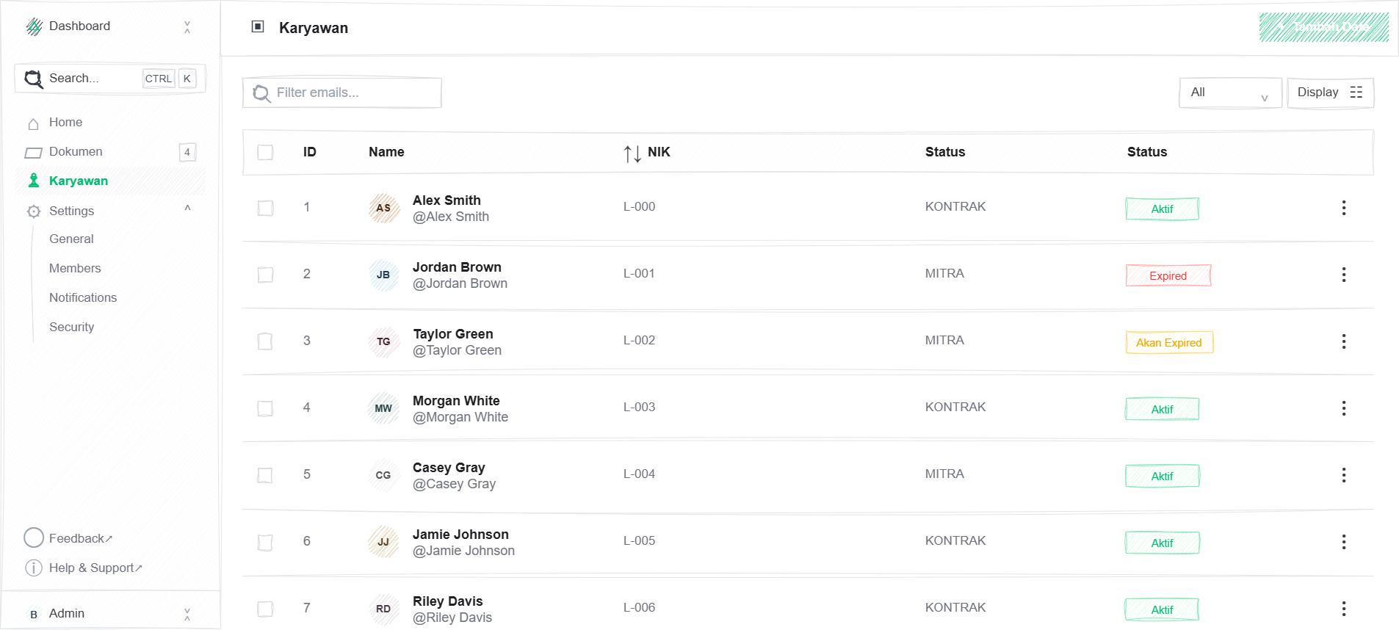

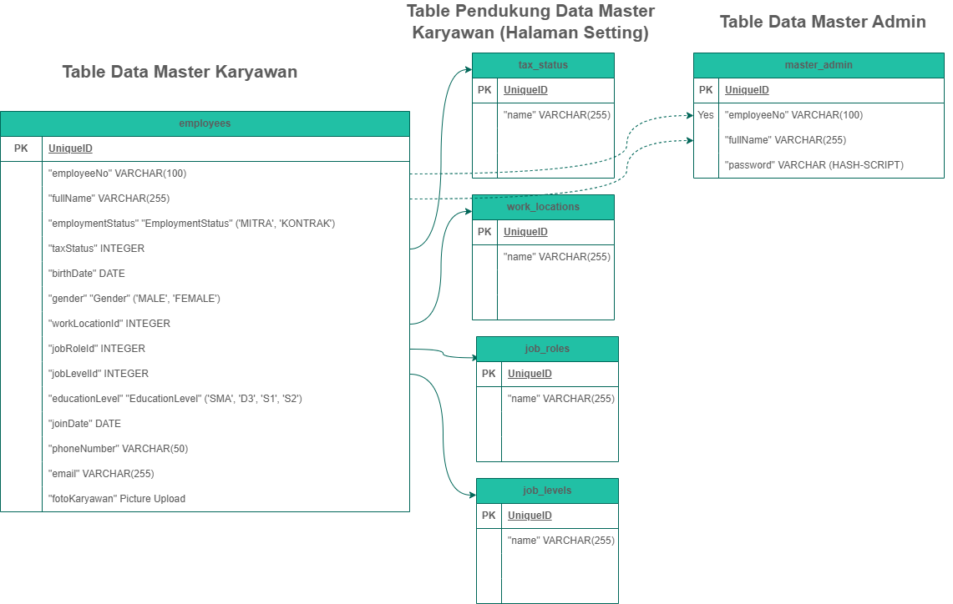
Skema Relational Database
